Clasa a X-a STUDIUL FORMELOR ÎN CULOARE

Tema plastică: Studiu portret și interpretare formală
Subiect: Autoportret
Se va lucra pe format A3
Tema 1 și 2
Timp de lucru 8 ore
Tema 1
Se va realiza un studiu in care urmăriți în special redarea aproape fotografică a propriei imagini din oglindă sau după o fotografie.
Respectați culoarea locală și redați volumul prin culoare. Vă limitați la a reda doar capul, gâtul și umerii.
Atenție la paginație, axe și proporții.
Exemple:
Autoportretul fără barbă a lui Van Gogh
Chiar dacă Van Gogh a pictat multe portrete ale sale, acesta este de departe cel mai faimos, deoarece este ultimul său autoportret şi unul dintre puţinele care îl arată fără barbă. A fost dăruit mamei sale drept cadou de ziua de naştere. Este, de asemenea, una dintre cele mai scumpe picturi din toate timpurile, deoarece a fost vândută pentru 71,5 milioane de dolari în 1998 şi face parte acum dintr-o colecţie privată.
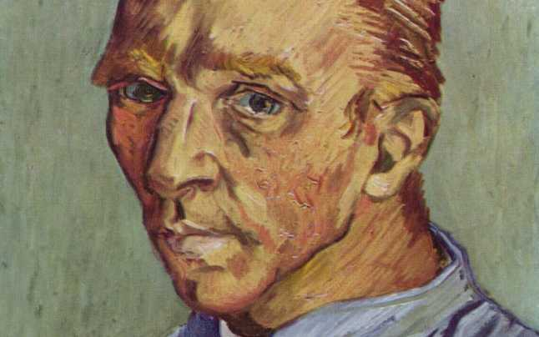
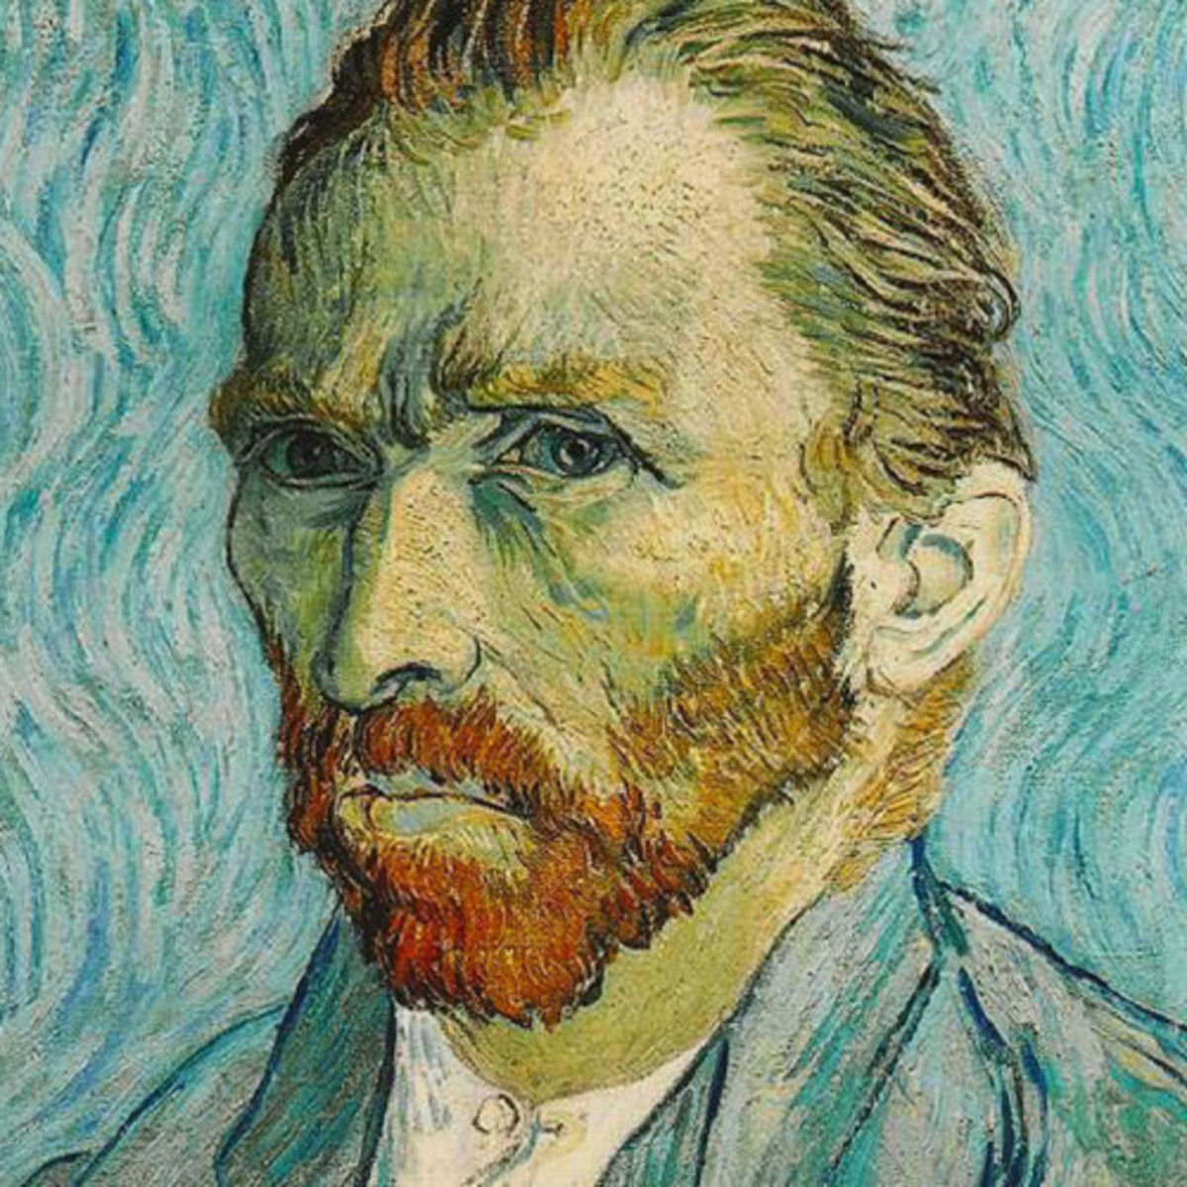
Van Gogh - Autoportret
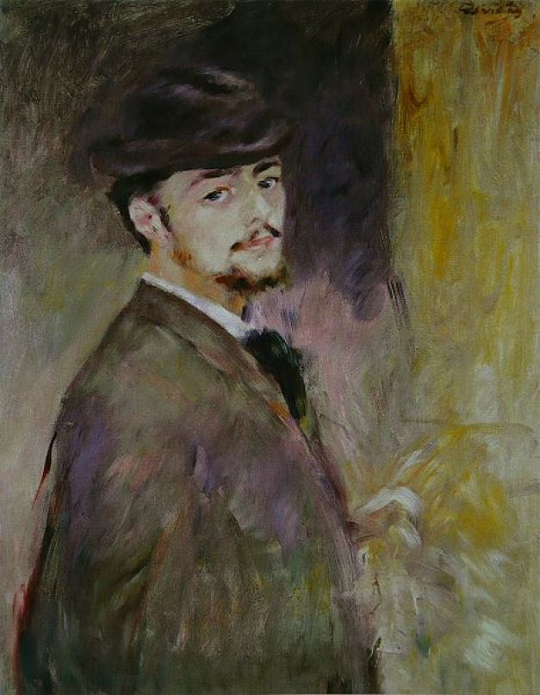
Auguste Renoire – Autoportret
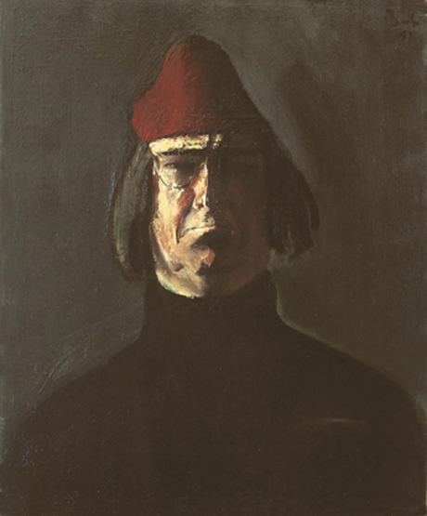
Corneliu Baba – Autoportret
Tema 2
Timp de lucru: 4 ore
Veți reinterpreta autoportretul gîsind soluții formale și cromatice cât mai originale.
Sper ca ceastă abordare să vă placă.
Exemple:
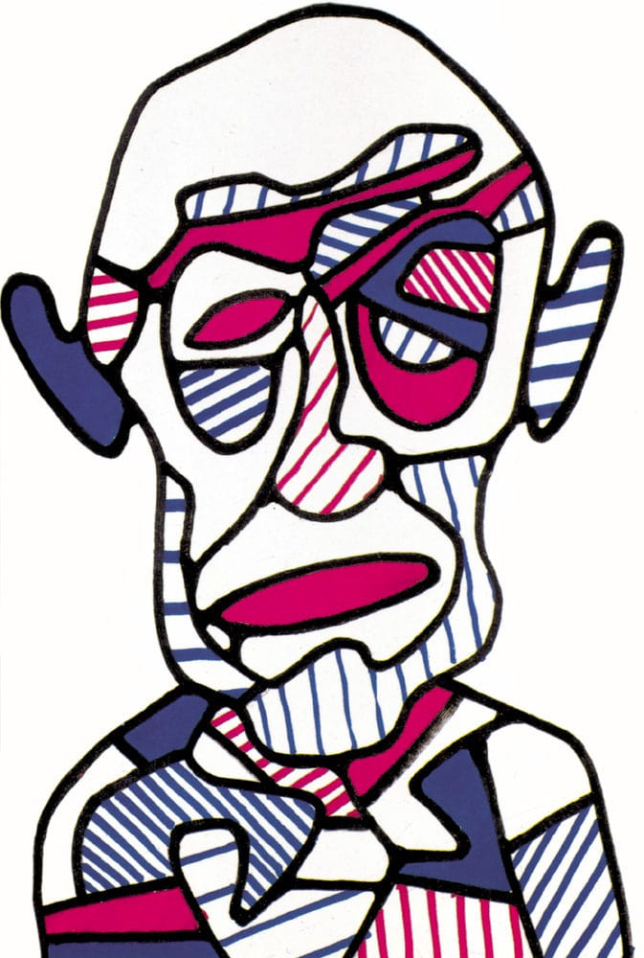
Jean Dubuffet -Autoportret

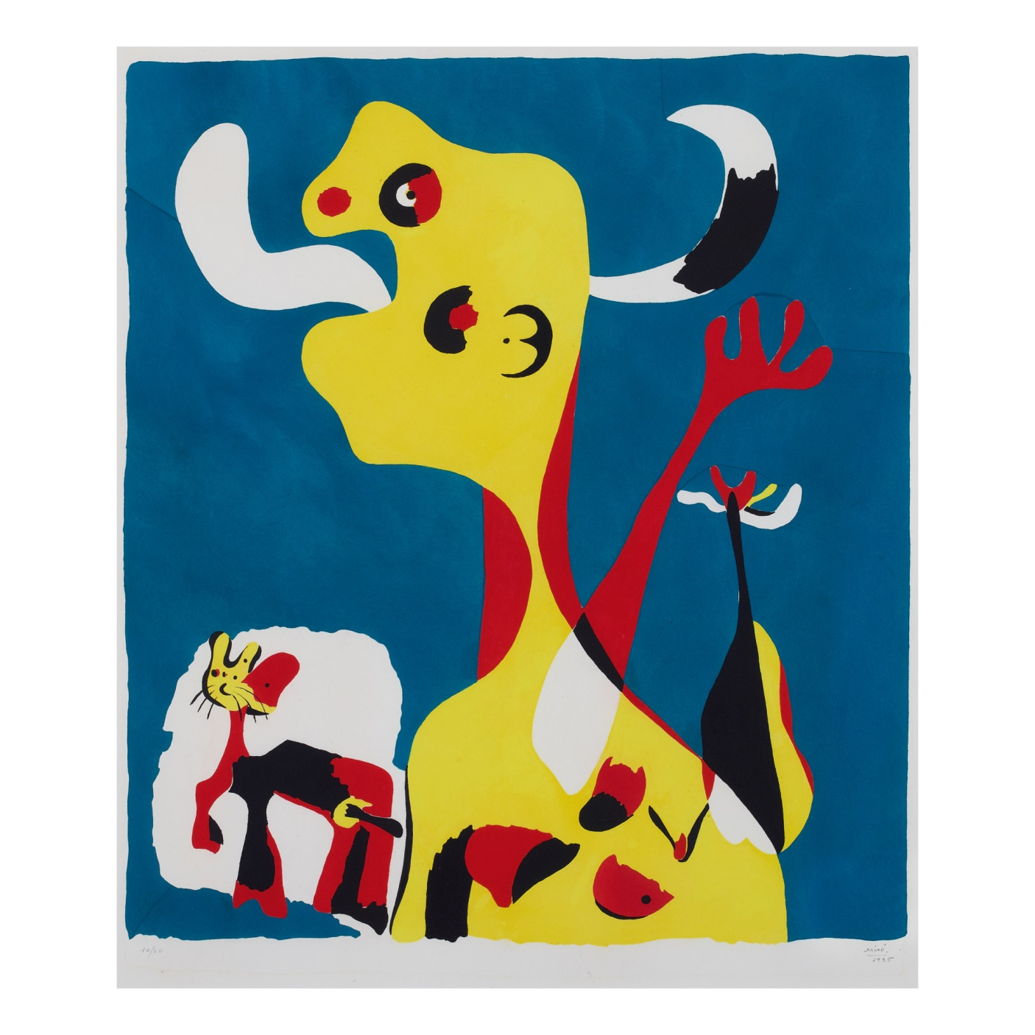
JEAN MIRO -FEMEIA CU CÂINELE ÎN FAȚA LUNII

PABLO PICASSO
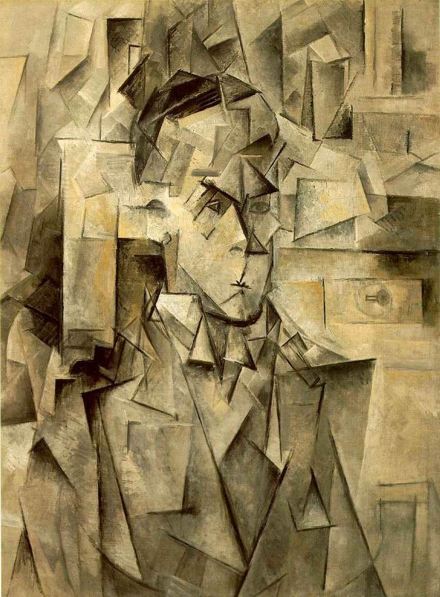

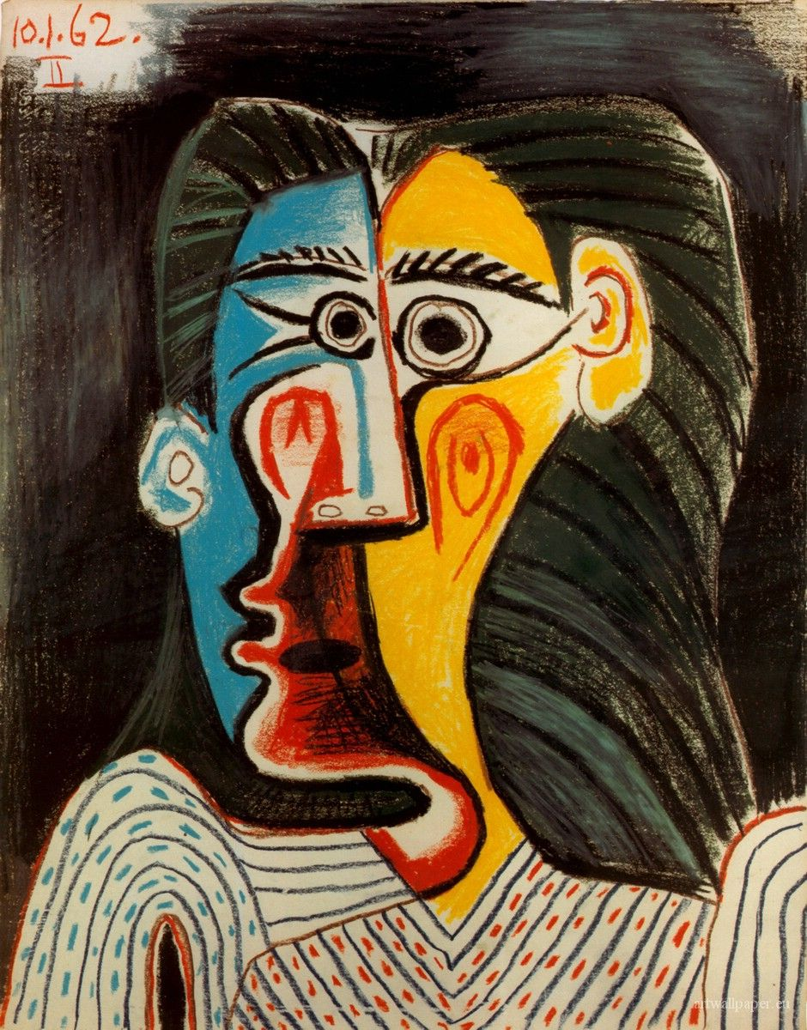
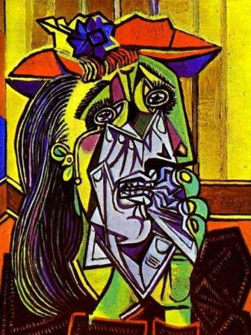
Descoperiți titlul lucrărilor lui Picasso și scrieți o frază despre creația lui.
Autoportretul în cele două variante ți fraza despre Pablo Picasso le aștept pe adres de e-mail canija56@yahoo.com

ZILE BUNE, DRAGILOR!

